|  |  |
| --- | --- |
| Functioneel Ontwerp “MISS” | |
| Plaats | Paramaribo |
| Datum | 12 april 2015 |
| Auteur | D. Jong-A-Lock |
| Status | Concept 0.1 |

Inhoudsopgave

1 Inleiding 4

1.1 Algemeen 4

1.2 Scope 4

1.3 Doel 4

1.4 Relaties met andere modules / applicaties 5

2 Functionaliteiten (Requirements) 6

2.1 Algemeen 6

3 Procesbeschrijvingen 7

3.1 Huidige situatie 7

3.2 Toekomstige situatie 9

3.3 Use Case: Invoer nieuwe aanvraag 10

3.3.1 Schema (visualisatie) 10

3.3.2 Use Cases 10

3.4 Use Case: Inloggen 12

3.4.1 Schema (visualisatie) 12

3.4.2 Use Cases 12

3.5 Use Case: Accordering 14

3.5.1 Schema (visualisatie) 14

3.5.2 Use Cases 14

3.6 Use Case: Rapportage 17

3.6.1 Schema (visualisatie) 17

3.6.2 Use Cases 17

3.7 Use Case: Data Lezen 19

3.7.1 Schema (visualisatie) 19

3.7.2 Use cases 19

4 Randvoorwaarden 20

4.1 Algemeen 20

4.2 Aanvullend 20

5 Bijlagen 21

5.1 Donormatrix 21

**Versiebeheer**

|  |  |  |  |
| --- | --- | --- | --- |
| **Versie** | **Datum** | **Auteur** | **Omschrijving** |
| 0.1 | 5 nov 2008 | D. Jong-A-Lock | Initieel document |
|  |  |  |  |
|  |  |  |  |
|  |  |  |  |

**Distributielijst**

|  |  |  |
| --- | --- | --- |
| **Versie** | **Datum** | **Aan** |
| 0.1 |  |  |
|  |  |  |
|  |  |  |
|  |  |  |
|  |  |  |
|  |  |  |

# Inleiding

## Algemeen

De verwerking van patienten bestand bij praktijken van artsen geschiedt voor een groot deel nog met kaartenbakken en zij die geinvesteerd hebben in een digitaal systeem hebben geen op maat gebouwd systeem. Dit brengt met zich mee dat een groot deel van het werkt niet efficient verloopt. Vanuit deze noodzaak was de behoefte ontstaan aan een geautomatiseerde management informatie systeem te ontwikkelen die algemeen gebruikt kan worden door deze praktijken. Dit systeem behoort de patienten informatie te kunnen beheren, van het aanmaken tot het verwijderen van patienten.

## Scope

Het is de bedoeling dat de praktijken sneller inzage krijgen in hun klantenbestand en makkelijker rapportages kunnen generen. Verder moet het mogelijk zijn om vanuit diverse locaties dit bestand de raadplegen op een betrouwbare manier.

## Doel

Het doel is om praktijken de gelegenheid te bieden om hun patienten bestand te beheren en om afspraken vast te leggen. Verder zal de applicatie ook resultaten van de afspraken en de voorgeschreven en of afgegeven medicamenten bijhouden.

De doelen nog eens op een rij:

* Beheer van patienten
* Beheer van afspraken
* Beheer van medicamenten (voorraad)

Doelgroep:

* Praktijken (poli’s)
* Artsen
* Verpleegsters

Gebruikersverwachtingen:

* gebruikersvriendelijk
* betrouwbaar
* beveiligd

## Relaties met andere modules / applicaties

Gezien deze applicatie mogelijkerwijs een bestaande applicatie vervangt moet rekening gehouden worden met import mogelijkheden om zodoende efficiënt de implementatie te doen plaatsvinden.

# Functionaliteiten (Requirements)

## Algemeen

* de volgende gewenste functionaliteiten zijn gewenst:
  + Invoer van de gegevens voor patienten
  + Invoer van de gegevens voor afspraken
  + Invoer van de gegevens voor medicamenten
  + Invoer van de gegevens voor attest
  + Invoer van de gegevens voor recept (medicamenten op te halen bij de apotheek)
  + Inloggen in het systeem (verifiëren van de inloggegevens + rollen)
  + Safe uitloggen na een inactieve periode van 30 minuten door de ingelogde user. Indien de user een aanvraag formulier heeft aan het invullen is, en zonder op de “Save” knop te klikken 30 minuten inactief is geweest, dan zal deze informatie verloren gaan, en zal de user opnieuw moeten inloggen en aanvraag moeten invoeren.
  + Nieuwe users toevoegen met nieuwe rol en rechten
  + **Restrictie op wachtwoorden. Wachtwoord moet verplicht uit 6 karakters bestaan, waarvan 4 alfanumeriek en 2 numeriek. Bij het niet voldoen aan deze restrictie moet er een melding worden getoond bij het invoeren van nieuwe wachtwoorden voor gebruikers.**
  + **Printoptie bij “Receot”.**
* Layout / Design specificaties
  + Layout (kleur/images/stijl) zal nog bepaald worden

# Procesbeschrijvingen

Hieronder een uitgangspunt voor de tabellen

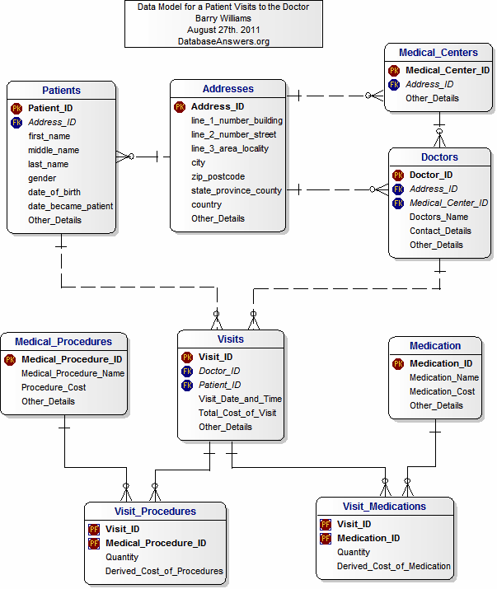

# Randvoorwaarden

## Algemeen

* Usability
* Security
* Platform
* Toegankelijkheid
* Betrouwbaar
* Gebruikersvriendelijk